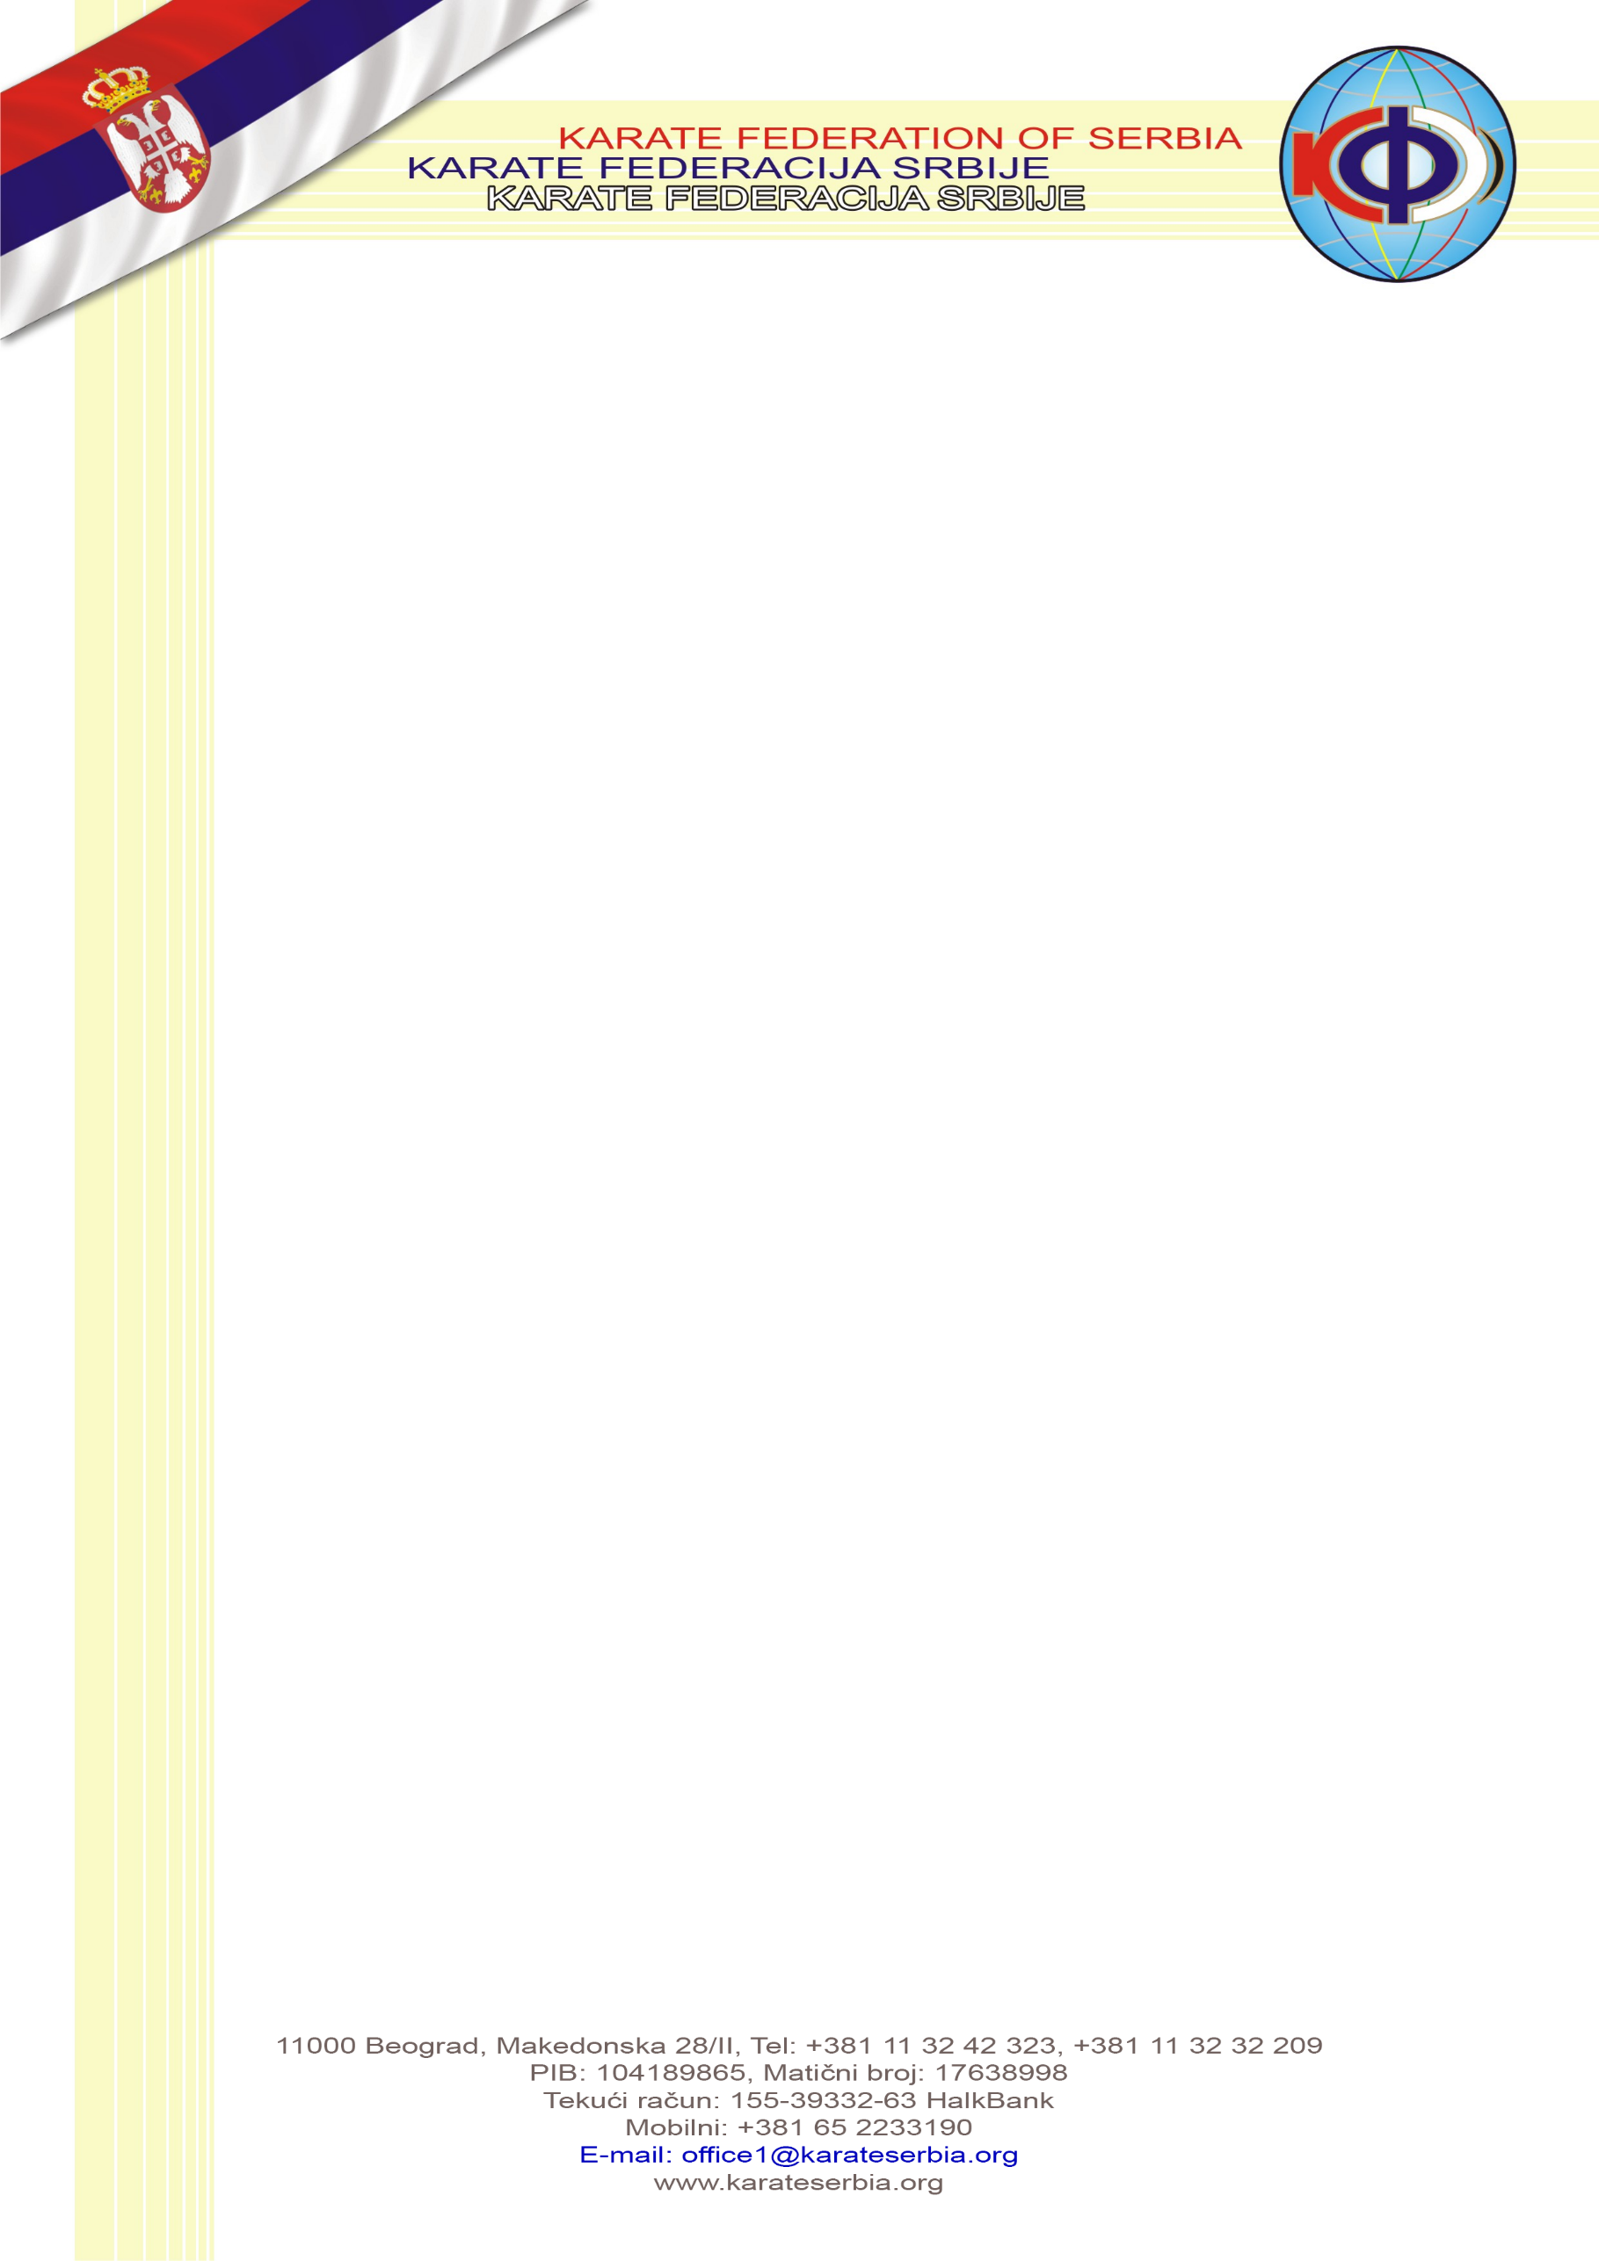

PRIJAVA ZA SEMINAR

TRENERI

Predmet: Stručno usavršavanje trenera i sudija
Seminar vodi: Havijer Eskalante, predsednik Sudijske komisije WKF
Organizator: Karate federacija Srbije
Datum: subota, 02.09.2023.
Mesto: Beograd

Prezime i ime
Klub |  | Trenersko zvanje:
Adresa stanovanja: |  | Radni status trenera (zaokružiti):  - Volonterski  - Honorarni  - Profesionalni
Majstorsko zvanje  Dan stepen |  | Tel: ____________________  E mail: _________________
Vrsta licence:
Datum izdavanja:
Licenca važi do:

Potpis i pečat:

